Xuân Xưa
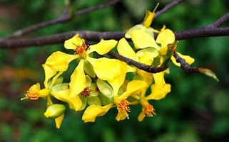

Vẫn nhớ những mùa xuân quê nhà
Vườn cau ngõ trúc nắng vàng pha
Gió xuân lơi lả đùa hoa bướm
Tô đẹp đường quê vạn sắc hoa
Đêm ba mươi bếp lửa thơm hồng
Tiễn đưa ngày cuối lạnh mùa đông
Giây phút giao thoa trời với đất
Hương khói giao thừa dâng tổ tông
Sáng mồng một mừng tuổi ông bà
Đầu năm xin kính chúc mẹ cha Xôn xao con trẻ mừng áo mới
Đì đùng tiếng pháo vọng gần xa
Tà áo bay xanh đỏ tím vàng
Bao nàng thiếu nữ đón xuân sang
Cười theo tiếng pháo vui đầu ngõ
Xác đỏ hồng tô nẻo đường làng
Dăm ba đứa trẻ đứng quây quần
Bầu cua cá cọp vận thua ăn
Cụ già thả quẻ cầu may mắn
Thiếu nữ cười theo tiếng pháo lân
Sân chùa nhẹ thoảng mùi ngọc lan
Khúc khích bên nhau những cô nàng
Hái nụ đầu xuân cầu phước lộc
Đợi tình duyên mới lúc xuân sang
Có những chàng trai đón xuân về
Thả hồn theo mộng chốn sơn khê
Mơ ước ngày mai làm chiến sĩ
Lên đường giữ nước trọn tình quê
Tôi đón xuân xưa đã bao lần
Đời vui chưa gió bụi bâng khuâng
Thanh bình một thuở vui trời đất
Cho dù đất mẹ vẫn qua phân
Có một mùa xuân vắng dáng xuân
Chia ly thay sum họp quây quần
Những nẻo đường xưa xuân không đến
Đất trời cũng chịu nỗi ly phân
Ai biết xuân nay đã về chưa
Bao giờ hòa thuận nắng cùng mưa
Trở về quê cũ tràn nước mắt
Ôm trọn niềm vui đón xuân xưa
Phong Châu

